Лабораторная работа № 2
Вложенные циклы. табулирование функций.

Цель работы – приобрести навыки составления программ с использованием вложенных циклов, создания пользовательских функций.
В теории написать:
1) что такое вложенные циклы и когда они используются;
2) правила создания функций;
3) формальные и фактические параметры.
Определение функции. Каждая программа на языке Си является совокупностью функций. В определении (описании) функции указывается:
– последовательность действий, выполняемых при обращении к функции;
– имя функции;
– тип результата (тип возвращаемого значения);
– совокупность формальных параметров.
Пример простой функции, вычисляющей целую степень вещественного числа:
double st (double x, int a) // Заголовок функции, «;» не ставится
{ double rez = 1; // Объявление локальной переменной
int i; // Объявление локальной переменной-счетчика
for (i = 1; i <= abs(a); i++) //
rez *= x; //
if (a<0) rez = 1/rez; //
return rez; // Возвращение результа
}

Первая строка является заголовком функции, в которой указаны формальные параметры (входные данные для функции) и их типы, здесь: st – имя функции, x – число возводимое в степень, a – степень числа х.
Типы фукции и её параметров вытекают из задания.
Обращение к функции и её прототип.
В каком месте программы можно описывать другие функции, кроме main( )? Это можно сделать перед описанием функции main( ), после описания функции main( ) и даже в другом файле.
Работа любой программы, написанной на языке Си, всегда начинается с функции main( ). Для того, чтобы наша функция st( ) могла работать (в данном случае вычислить целую степень числа) к функции необходимо обратиться (вызвать) в другой функции, например в main( ). Для обращения к функции используется выражение, называемое «вызов функции».
Например:
double y, z;
int i;
scanf (“%lf%d”,&z,&i); //Введем значения переменных z и i
// Примеры вызова функции
y = st(z, i); //Вызов функции c указанием фактических параметров (1)

Значение переменной y и всего этого выражения будет равно возвращаемому функцией st( ) значению, в данном случае y=z^{i}.
printf (“\n%lf^%d=%lf”, z, i, y); //Вывод результата
y = st(5.5, 3); //Вызов функции c указанием фактических параметров (2)
printf (“\n%5.5^3=%lf”, y); //Вывод результата
y = 2; i = 10;
printf (“\n%lf^%d=%lf”, y, i, st(y,i)); //Вывод совмещен с вызовом функции

Список фактичеких параметров (аргументов) – это список выражение, заменяющих формальные параметры функции. Соответствие между формальными и фактическими параметрами устанавлявается по порядку их расположения в заголовке функции.
Стандарт языка Си предусматривает обязательное описание прототипа функции. Это делается вначале программы после деректив компилятора перед описанием функции main( ).
В нашем примере прототип функции может выглядеть двумя способами:
double st (double x, int a); // Прототип функции, «;» ставится обязательно
double st (double, int); // Прототип функции, «;» ставится обязательно

Имена формальных параметров можно не указывать в прототипе функции.
Более подробную теорию про функции смотрите в учебнике Подбельского на страницах 110-126, 203-274.
Варианты заданий к лабораторной работе
1. Ввести натуральное n, действительные х_{нач}, х_{кон}, h. Вычислить значение функции Y(x,n) = sin x+sin²x+…+sin ^{n}х для х от х_{нач} до х_{кон} с шагом h. Результат вывести на экран в виде таблицы.
Вычисление Y оформить в виде функции.
2. Ввести натуральное n, действительные х_{нач}, х_{кон}, h. Вычислить значение функции Y(x,n) =sin x+sin(sinx)+…+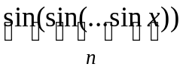 для х от х_{нач} до х_{кон} с шагом h. Результат вывести на экран в виде таблицы.
Вычисление Y оформить в виде функции.
3. Ввести натуральное n. Для x от 1 до n вычислить значение функции
Y(х) =1/sin1+1/(sin1+sin2)+…+1/(sin1+sin2+…+sinх). Результат вывести на экран в виде таблицы.
Вычисление Y оформить в виде функции.
4. Ввести натуральное n. Для x от 1 до n вычислить значение функции
Y(х) =1 - 1/2+1/4- 1/8…+(-1)^{х}*1/2^{х}. Результат вывести на экран в виде таблицы.
Вычисление Y оформить в виде функции.
5. Ввести натуральное n. Для x от 1 до n вычислить значение функции
Y(х) =2/3*4/5*6/7*…*2x/(2x+1). Результат вывести на экран в виде таблицы.
Вычисление Y оформить в виде функции.
6. Ввести нечетное n>=0, действительные х_{нач}, х_{кон}, h. Вычислить значение функции Y(x,n) =x-x³/3!+x⁵/5!+…+(-1)^{n}*x^{n}/n! для х от х_{нач} до х_{кон} с шагом h. Результат вывести на экран в виде таблицы.
Вычисление Y оформить в виде функции.
7. Ввести натуральное n, действительные х_{нач}, х_{кон}, h. Вычислить значение функции Y(x,n) =х*(х+1)*…*(x+n-1) для х от х_{нач} до х_{кон} с шагом h. Результат вывести на экран в виде таблицы.
Вычисление Y(x,n) оформить в виде функции.
8. Ввести натуральное n, действительные х_{нач}, х_{кон}, h. Вычислить значение функции Y(x,n) =х*(х-n)*(x-2n)*…*(x-n²) для х от х_{нач} до х_{кон} с шагом h. Результат вывести на экран в виде таблицы.
Вычисление Y(x,n) оформить в виде функции.
9. Ввести натуральное n, действительные х_{нач}, х_{кон}, h. Вычислить значение функции Y(x,n) =1/х+1/х²+1/х⁴…+1/х^{2n-2} для х от х_{нач} до х_{кон} с шагом h. Результат вывести на экран в виде таблицы.
Вычисление Y(x,n) оформить в виде функции.
10. Вычислить и вывести на экран в виде таблицы значения функции F на интервале от X_{нач} до X_{кон} с шагом dX:
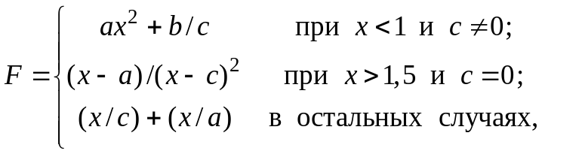
где a, b, c – действительные числа. Если выражение (Aц И Bц) МОД 2 Cц равно нулю, то округлить F до целого. Aц, Bц, Cц – целые части значений a, b, c. Операции И и МОД 2 – поразрядные.
Вычисление F(a,b,c,x) оформить в виде функции.
11. Вычислить и вывести на экран в виде таблицы значения функции F на интервале от X_{нач} до X_{кон} с шагом dX:
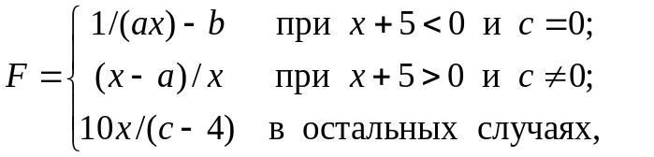
где a, b, c – действительные числа. Если выражение (Aц И Bц) ИЛИ (Bц И Cц) равно нулю, то округлить F до целого. Aц, Bц, Cц – целые части значений a, b, c. Операции И и ИЛИ – поразрядные.
Вычисление F(a,b,c,x) оформить в виде функции.
12. Вычислить и вывести на экран в виде таблицы значения функции F на интервале от X_{нач} до X_{кон} с шагом dX:
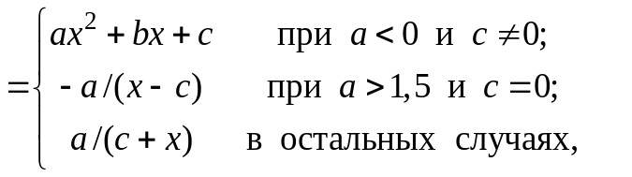
где a, b, c – действительные числа. Если выражение Aц И (Bц ИЛИ Cц) равно нулю, то округлить F до целого. Aц, Bц, Cц – целые части значений a, b, c. Операции И и ИЛИ – поразрядные.
Вычисление F(a,b,c,x) оформить в виде функции.
13. Вычислить и вывести на экран в виде таблицы значения функции F на интервале от X_{нач} до X_{кон} с шагом dX:
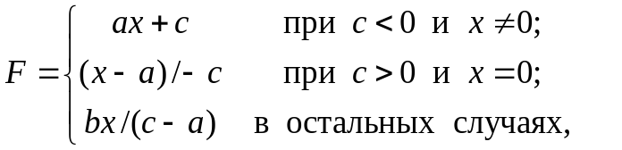
где a, b, c – действительные числа. Если выражение Aц ИЛИ Bц ИЛИ Cц равно нулю, то округлить F до целого. Aц, Bц, Cц – целые части значений a, b, c. Операция ИЛИ – поразрядная.
Вычисление F(a,b,c,x) оформить в виде функции.
14. Вычислить и вывести на экран в виде таблицы значения функции F на интервале от X_{нач} до X_{кон} с шагом dX:
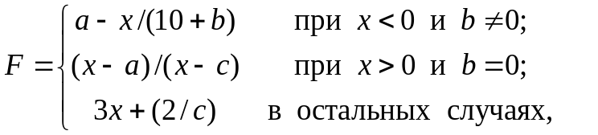
где a, b, c – действительные числа. Если выражение (Aц ИЛИ Bц) И Cц равно нулю, то округлить F до целого. Aц, Bц, Cц – целые части значений a, b, c. Операции И и ИЛИ – поразрядные.
Вычисление F(a,b,c,x) оформить в виде функции.
15. Вычислить и вывести на экран в виде таблицы значения функции F на интервале от X_{нач} до X_{кон} с шагом dX:
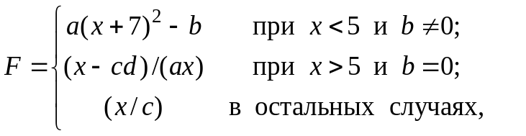
где a, b, c, d – действительные числа. Если выражение (Aц МОД 2 Bц) ИЛИ (Aц МОД 2 Cц) равно нулю, то округлить F до целого. Aц, Bц, Cц – целые части значений a, b, c. Операции ИЛИ и МОД 2 – поразрядные.
Вычисление F(a,b,c,x) оформить в виде функции.
16. Вычислить и вывести на экран в виде таблицы значения функции F на интервале от X_{нач} до X_{кон} с шагом dX:
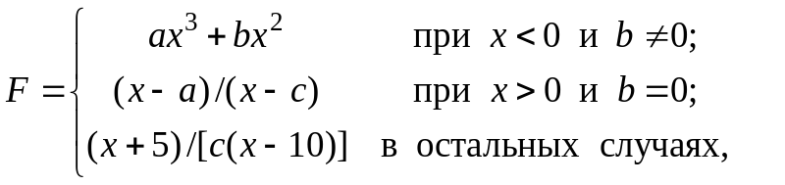
где a, b, c – действительные числа. Если выражение НЕ(Aц И Bц И Cц) равно нулю, то округлить F до целого. Aц, Bц, Cц – целые части значений a, b, c. Операции И и НЕ – поразрядные.
Вычисление F(a,b,c,x) оформить в виде функции.
17. Вычислить и вывести на экран в виде таблицы значения функции F на интервале от X_{нач} до X_{кон} с шагом Dx
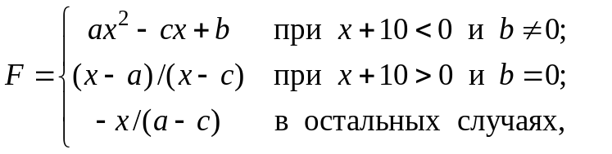
где a, b, c – действительные числа. Если выражение (Aц ИЛИ Bц) И НЕ(Ац ИЛИ Cц) равно нулю, то округлить F до целого. Aц, Bц, Cц – целые части значений a, b, c. Операции НЕ, И и ИЛИ – поразрядные.
Вычисление F(a,b,c,x) оформить в виде функции.

